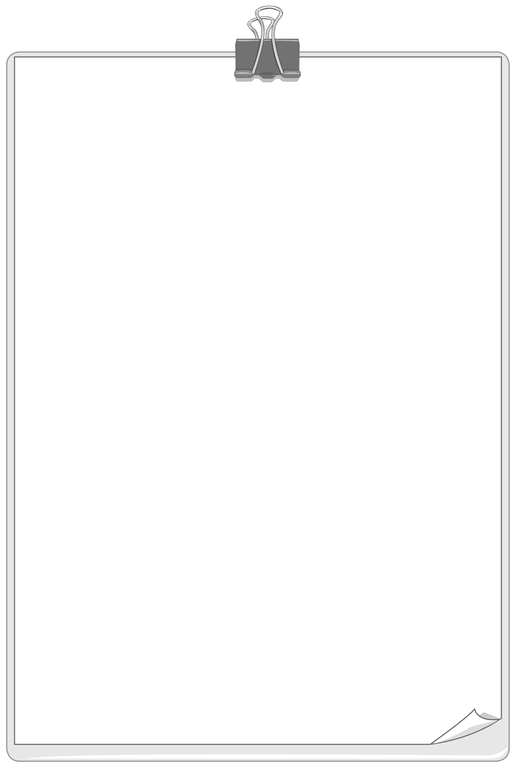

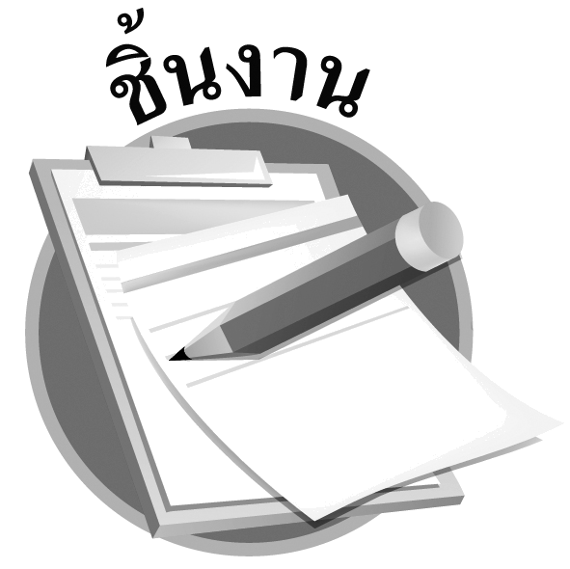
วันที่.............เดือน.......................พ.ศ. ..............
ชื่อ...............................................ชั้น........................เลขที่...................
ชิ้นงานที่ 12 เรื่อง วาดภาพระบายสีชุดประจำชาติของประเทศเวียดนาม พร้อมทั้งเขียน
บรรยายลักษณะของชุด

ได้______คะแนน
คะแนนเต็ม 10 คะแนน
ให้นักเรียนวาดภาพระบายสีชุดประจำชาติของประเทศเวียดนาม พร้อมทั้งเขียนบรรยายลักษณะของชุด

วาดภาพชุดประจำชาติประเทศเวียดนาม
ลักษณะของชุด...........................................
.......................................................................................................................................................................................................................................................................................................................................................................................................................................................................................................................................................................................................................................................................................................................................................................................

